Проект благоустройства по адресу: г. Москва, ул. Рижский проезд д.1/5-5, ул. Павла Корчагина д.2/1-8.
05.03.2020
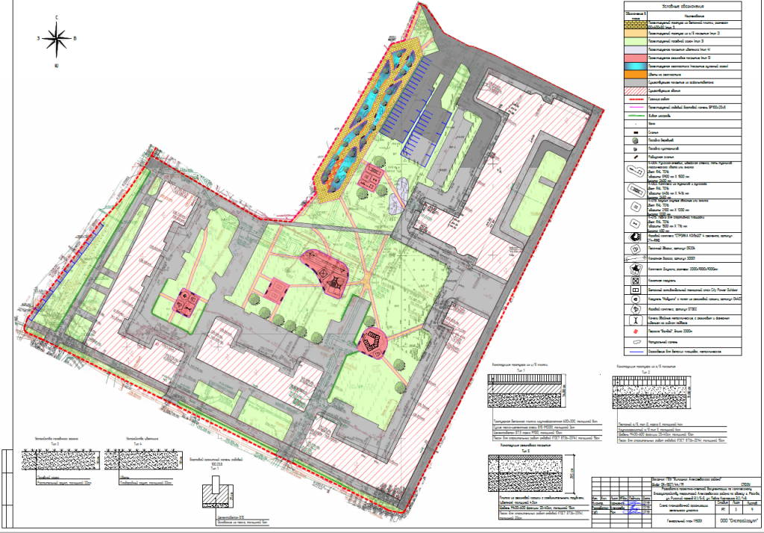

Адрес страницы: http://alekseevsky.mos.ru/complex-improvement-of-yard-areas-riga-pr-d-1-5-3-pavel-korchagin-str-2-4-1-riga-lane-d-3/detail/8738213.html
Управа Алексеевского района города Москвы

